DP系列隔膜真空泵技术参数
工作原理
隔膜真空泵是指机械传动部分与被抽的气体之间通过隔膜隔开的一种真空泵。本公司生产的隔膜真空泵可为高校、制药行业等的实验室提供实验或生产所需的真空获取。实际应用范围包括：旋转蒸发仪，蒸馏试验产品；浓缩仪，真空干燥箱；平行蒸发仪；抽滤试验，固相萃取试验等。

产品特点
1、具有外观专利的一体化箱体设计，操作简单、便捷
2、产品与介质接触部位均采用聚四氟乙烯类材质，可耐受各种酸、碱及有机溶剂等各种腐蚀性气体
3、干式运行，环保、洁净，可替代循环水式真空泵和旋片式真空泵。
4、样机经过1500小时疲劳测试，可持久稳定工作。
5、全新的气室结构设计，真空度达到国际先进水平。
6、采用低温升电机，合理的排风设计,机壳温度低（夏季不高于45度）。
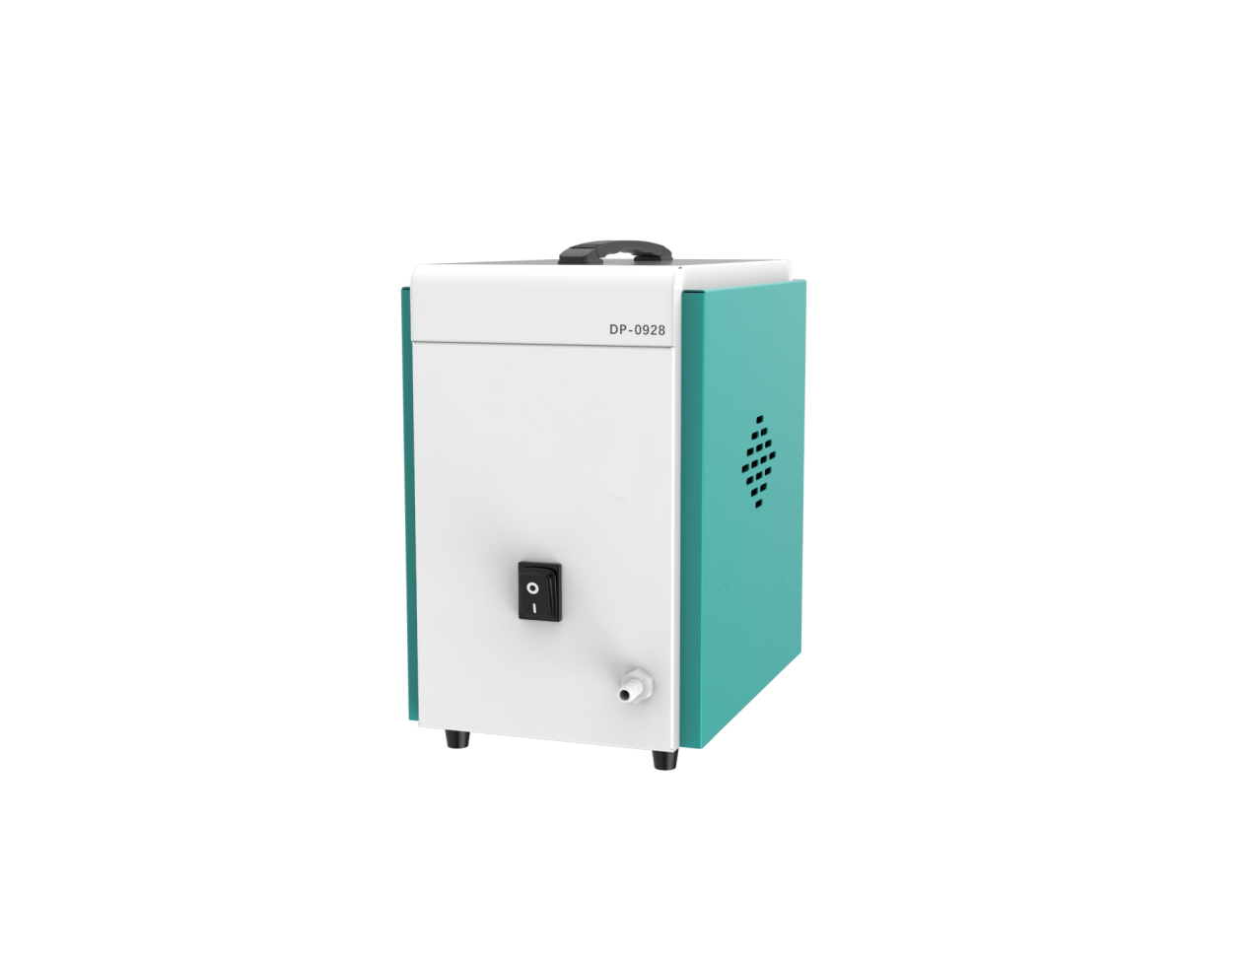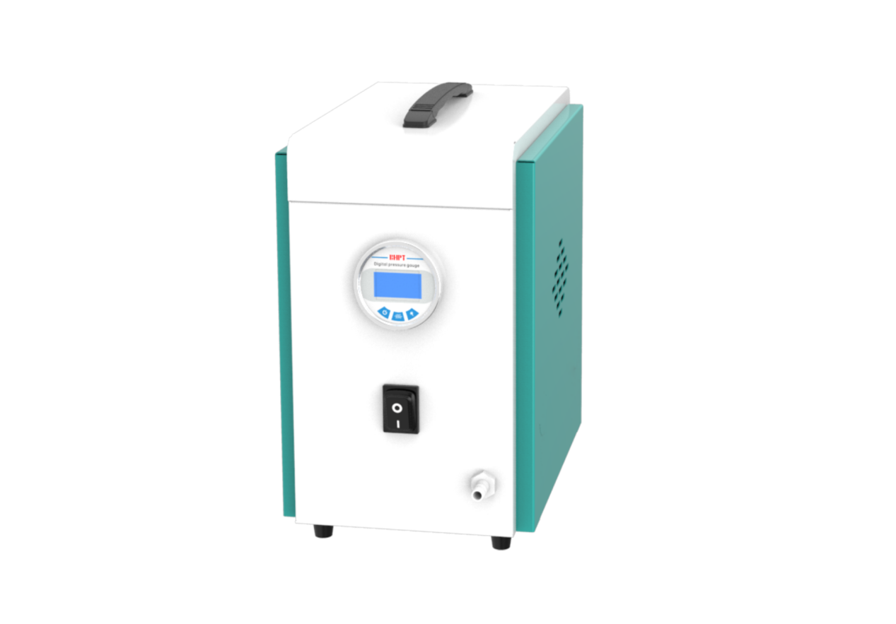

技术参数：
产品型号 | 极限压力（mbar） | 最大抽气速率  (L/min) | 压力表 | 电源 | 外形尺寸  (长宽高mm) | 重量(kg)
DP-630 | 4~6 | 30 | 无 | 220-240V～,50Hz | 270×180×330 | 14.5
DP-630G | 4~6 | 30 | 数显 | 220-240V～,50Hz | 310×180×330 | 15

